Documento de Propuesta de Diseño de Software I, II y III

Nombre de la propuesta

D&D: El desafío de la mazmorra secuencial. Autores: Ruben Daniel Cueto Rodriguez

Tutor:: Alexander Enrique Toscano

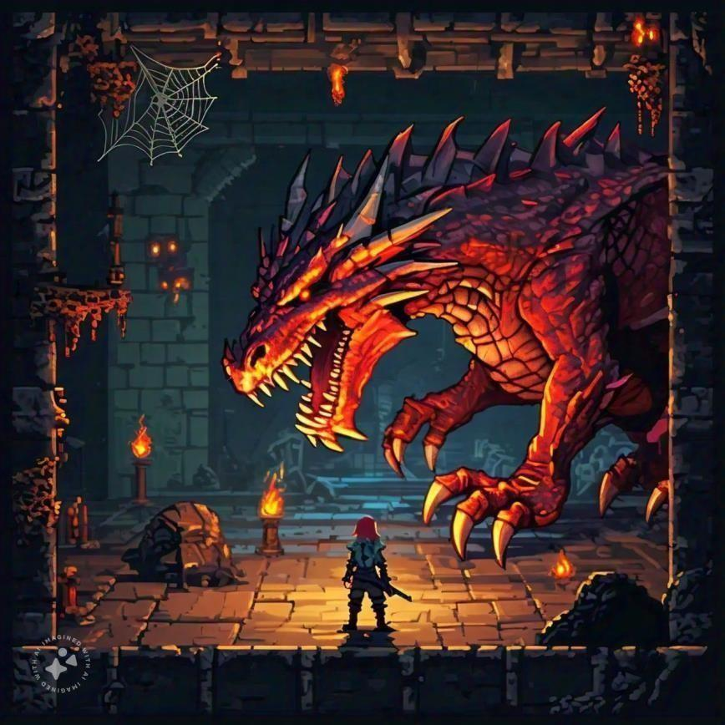

Breve reseña

Rpg Maker: D&D El desafío de la mazmorra secuencial " es una aplicación educativa para el aprendizaje del Desarrollo de pensamiento computacional con énfasis, en secuencias al fusionar los elementos clásicos de los juegos de rol en 2d y rpg contemporáneos, usando niveles los cuales tendrán acertijos, retos y enemigos que tendrán que ser resueltos por acciones en secuencias, empezando desde el mas sencillo al mas complicado, se tomara como referencia Fear and Hunger, juego el cual fue hecho por rpg maker y tiene una mecánica similar, con una metodología SEMLI y atractiva para el usuario. Esta plataforma innovadora está diseñada para transformar el proceso de aprendizaje del pensamiento computacional en una experiencia inmersiva, adecuada para estudiantes de los rangos 12 a 16 años, se espera que el software pueda desarrollar un pensamiento computacional en los estudiantes y que vean que la educación no es solo estatica, sino también interactiva

[Contacto:rubencuetorodriguez@gmail.com](mailto:rubencuetorodriguez@gmail.com)

**ETAPA 1 DISEÑO DE LA APLICACIÓN Y ANÁLISIS DE REQUISITOS 5**

**Introducción 5**

Propósito del Documento 5

Alcance del Proyecto 5

Definiciones y Acrónimos 5

**Descripción General 5**

Objetivos del Sistema 5

Funcionalidad General 5

Usuarios del Sistema 5

Restricciones 5

**Requisitos Funcionales 5**

Mockup de la Interfaz de Usuario (UI) 6

Casos de Uso 6

Descripción detallada de cada caso de uso 6

Diagramas de Flujo de Casos de Uso 6

Prioridad de Requisitos 6

**Requisitos No Funcionales 6**

Requisitos de Desempeño 6

Requisitos de Seguridad 6

Requisitos de Usabilidad 6

Requisitos de Escalabilidad 6

**Modelado E/R 6**

Diagrama de Entidad-Relación 6

Diagrama relacional 7

Descripción de Entidades y Relaciones 7

Reglas de Integridad 7

**Anexos (si es necesario) 7**

Diagramas Adicionales 7

Referencias 7

**ETAPA 2:PERSISTENCIA DE DATOS CON BACKEND 8**

**INTRODUCCIÓN 8**

Propósito de la Etapa 8

Alcance de la Etapa 8

Definiciones y Acrónimos 8

**Diseño de la Arquitectura de Backend 8**

Descripción de la Arquitectura Propuesta 8

Componentes del Backend 8

Diagramas de Arquitectura 8

**Elección de la Base de Datos 8**

Evaluación de Opciones (SQL o NoSQL) 8

Justificación de la Elección 8

Diseño de Esquema de Base de Datos 9

**Implementación del Backend 9**

Elección del Lenguaje de Programación 9

Creación de la Lógica de Negocio 9

Desarrollo de Endpoints y APIs 9

Autenticación y Autorización 9

**Conexión a la Base de Datos 9**

Configuración de la Conexión 9

Desarrollo de Operaciones CRUD 9

Manejo de Transacciones 9

**Pruebas del Backend 9**

Diseño de Casos de Prueba 9

Ejecución de Pruebas Unitarias y de Integración 10

Manejo de Errores y Excepciones 10

**ETAPA 3:CONSUMO DE DATOS Y DESARROLLO FRONTEND 11**

**INTRODUCCIÓN 11**

Propósito de la Etapa 11

Alcance de la Etapa 11

Definiciones y Acrónimos 11

**Creación de la Interfaz de Usuario (UI) 11**

Diseño de la Interfaz de Usuario (UI) con HTML y CSS 11

Consideraciones de Usabilidad 11

Maquetación Responsiva 11

**Programación Frontend con JavaScript (JS) 11**

Desarrollo de la Lógica del Frontend 11

Manejo de Eventos y Comportamientos Dinámicos 11

Uso de Bibliotecas y Frameworks (si aplicable) 12

**Consumo de Datos desde el Backend 12**

Configuración de Conexiones al Backend 12

Obtención y Presentación de Datos 12

Actualización en Tiempo Real (si aplicable) 12

**Interacción Usuario-Interfaz 12**

Manejo de Formularios y Validación de Datos 12

Implementación de Funcionalidades Interactivas 12

Mejoras en la Experiencia del Usuario 12

**Pruebas y Depuración del Frontend 12**

Diseño de Casos de Prueba de Frontend 12

Pruebas de Usabilidad 12

Depuración de Errores y Optimización del Código 13

**Implementación de la Lógica de Negocio en el Frontend 13**

Migración de la Lógica de Negocio desde el Backend (si necesario) 13

Validación de Datos y Reglas de Negocio en el Frontend 13

**Integración con el Backend 13**

Verificación de la Comunicación Efectiva con el Backend 13

Pruebas de Integración Frontend-Backend 13

# Etapa 1 Diseño de la Aplicación y Análisis de Requisitos

## Introducción

**Propósito del Documento:**

El presente documento técnico tiene como propósito describir el diseño y desarrollo del software educativo "Rpg Maker: D&D para desarrollar el pensamiento computacional". Este documento servirá como guía para el equipo de desarrollo durante el proceso de creación del software, estableciendo las especificaciones funcionales, técnicas y de diseño. Además, servirá como herramienta de comunicación entre el equipo de desarrollo y los stakeholders (profesores, estudiantes) involucrados en el proyecto.

**Alcance del Proyecto:**

Este proyecto abarca una etapa de "Rpg Maker: D&D para desarrollar el pensamiento computacional". Esto incluye:

Exploración e Interacción del personaje:

* Moverse por la pantalla
* Interactuar con elementos
* Visualizar progreso

Combate y Resolución de Retos:

* Monitorear Propiedades
* Gestionar propiedades
* Actualizacion de nivel
* Obtener recompensa
* Validación de resultados

Interfaz:

* Mostrar menú
* Ocultar menú
* Crear partida
* Reiniciar partida
* Guardar y Cargar Partida
* Completar misiones asignadas.

## Definiciones y Acrónimos:

A continuación, se definen los acrónimos relevantes que se usarán a lo largo de este documento:

RPG: Role-Playing Game (Juego de Rol) D&D: Dungeons & Dragons

UI: User Interface (Interfaz de Usuario)

NPC: Non-Player Character (Personajes no jugadores)

CRUD: Create, Read, Update, Delete (Crear, Leer, Actualizar, Eliminar) - Término utilizado en el contexto de bases de datos.

## Descripción General:

"Rpg Maker: D&D para desarrollar el pensamiento computacional" será una aplicación de software educativo diseñada para estudiantes de entre 12 y 16 años de edad. El juego tendrá como objetivo principal enseñar conceptos de pensamiento computacional de una forma divertida e inmersiva utilizando una mecánica de juego RPG clásica inspirada en títulos como Dungeons & Dragons y Fear and Hunger.

El juego estará estructurado en niveles, cada uno con su propio mapa, desafíos y enemigos. Los estudiantes deberán utilizar el pensamiento lógico y la planificación estratégica para superar obstáculos, resolver acertijos y avanzar en el juego. La dificultad se incrementará de manera progresiva, presentando retos cada vez más complejos que requerirán la aplicación de conceptos de pensamiento computacional más avanzados.

**Objetivos del Sistema**

**Funcionalidad General**

**Exploración e Interacción del personaje:**

* **Moverse por la pantalla**
* **Interactuar con elementos en la pantalla**
* **Interactuar con puertas**
* **Interactuar con palancas**
* **Interactuar con NPC**
* **Examinar Objetos**
* **Visualizar progreso Combate y Resolución de Retos:**
* **Atacar enemigos**
* **Monitorear salud energética.**
* **Monitorear mana o energía para habilidades**
* **Usar objetos**
* **Recolectar objetos de mapa**
* **Adquisición de puntos de experiencia**
* **Usar habilidades**
* **Obtener recompensa**
* **Validación de resultados**
* **Mostrar debilidades y resistencias de enemigos en la interfaz.**
* **Introducir claves o códigos en puertas y cofres específicos.**
* **Recuperar salud**
* **Perder Salud**
* **Recuperar mana**
* **Perder mana**
* **Activar tutoriales contextuales.**
* **Mostrar Árbol de habilidades**
* **Interactuar con el árbol de habilidades**
* **Ocultar árbol de habilidades**

**Gestión del Personaje:**

* **Adquirir Habilidades**
* **Seleccionar personajes preestablecidos**
* **Comprar Artículos**
* **Vender Artículos**
* **Anuncio de subida de nivel**
* **Equipar artículos desde un menú**
* **desequipar artículos desde un menú**
* **Descansar o acampar para restaurar salud y recursos del personaje.**
* **Recuperar salud**
* **Perder Salud**
* **Recuperar mana**
* **Perder mana**

**Interfaz:**

* **Mostrar menú**
* **Ocultar menú**
* **Crear partida**
* **Reiniciar partida**
* **Guardar y Cargar Partida**
* **Sistema de Ayuda Contextual**
* **Función de Notificación de Logros**
* **Mostrar misiones activas y progreso en un registro.**
* **Ocultar misiones activas y progreso en un registro**
* **\*Registrar* eventos importantes o decisiones tomadas en el juego.**
* **Arrojar resultado según las decisiones tomadas**
* **Completar misiones asignadas.**

**Usuarios del Sistema**

| **Funcionalidad** | **Estudiante** | **Profesor** | **Admin** | **Descripción** |
| --- | --- | --- | --- | --- |
| Iniciar sesión | ✔ | ✔ | ✔ | Acceder al sistema con su usuario y contraseña. |
| Cerrar sesión | ✔ | ✔ | ✔ | Salir del sistema. |
| Explorar los niveles del juego | ✔ | ✔ | ✔ | Navegar por los mapas de cada nivel. |
| Resolver acertijos y desafíos | ✔ | ✔ | ✔ | Superar los obstáculos utilizando el pensamiento computacional. |
| Controlar al personaje (moverse, interactuar) | ✔ | ✔ | ✔ | Interactuar con los elementos del juego. |
| Usar habilidades del personaje | ✔ | ✔ | ✔ | Aplicar las habilidades aprendidas en  combate y para resolver puzzles. |
| Comprar artículos en la tienda | ✔ | X | X | Adquirir mejoras para el personaje con las recompensas obtenidas. |
| Ver su propio progreso de aprendizaje | ✔ | X | X | Visualizar su progreso en la adquisición de conceptos de programación. |
| Acceder al panel de control | X | ✔ | ✔ | Sección exclusiva para la gestión de estudiantes y del juego. |
| Gestionar la lista de estudiantes (añadir, eliminar) | X | ✔ | ✔ | Dar de alta o baja a los estudiantes en el sistema. |
| Ver el progreso de cada estudiante | X | ✔ | X | Consultar el desempeño de cada alumno en los diferentes conceptos. |
| Ver estadísticas generales del grupo | X | ✔ | X | Analizar el rendimiento del grupo en su conjunto. |
| Generar reportes de progreso (individuales o grupales) | X | ✔ | X | Descargar informes en diferentes formatos. |
| Configurar opciones generales del juego | X | ✔ | ✔ | Modificar parámetros básicos del juego que afecten a todos los estudiantes. |

**Restricciones**

## Requisitos Funcionales

**Mockup de la Interfaz de Usuario (UI)**

**Casos de Uso**

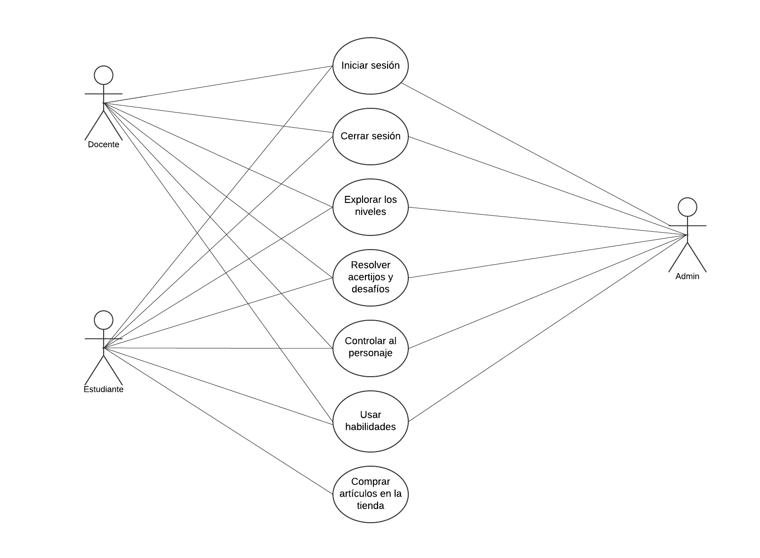

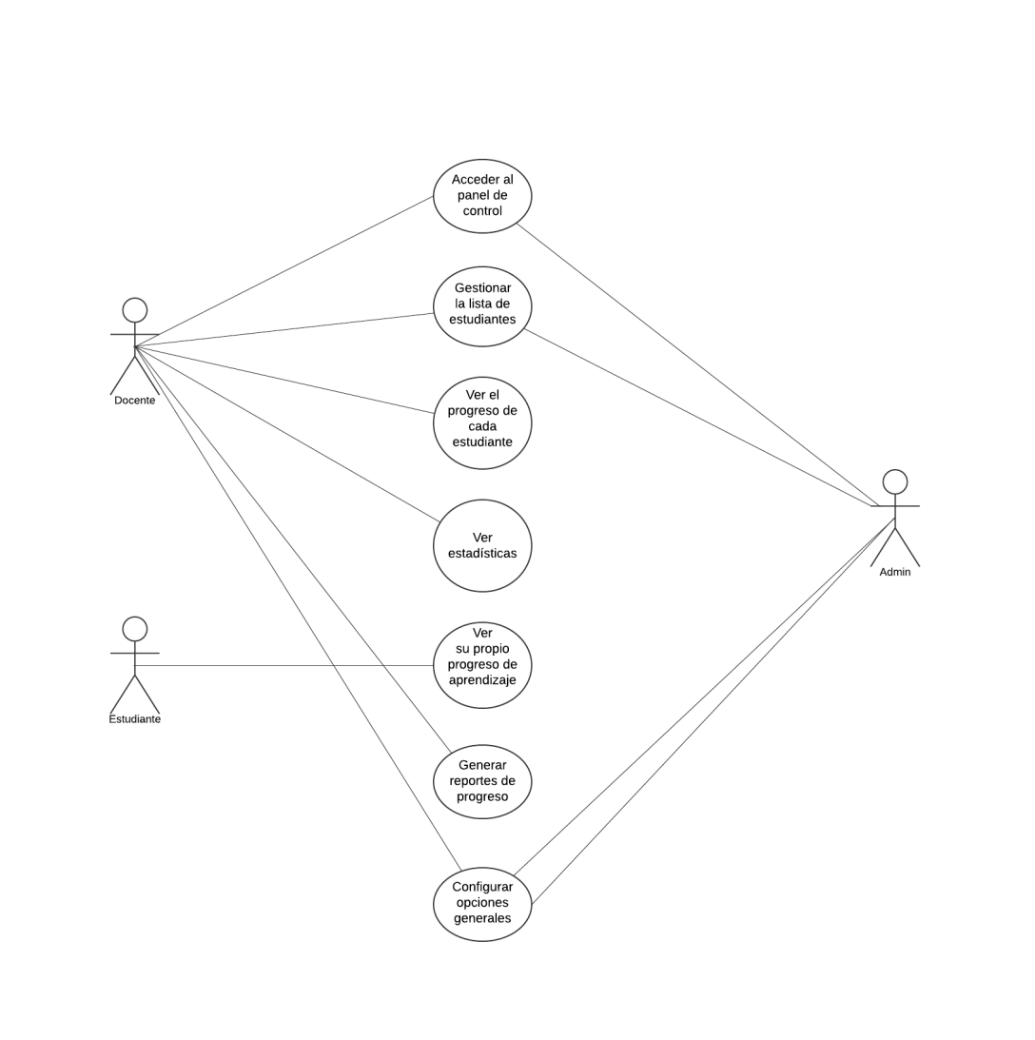

**Descripción detallada de cada caso de uso**

**CU-1**

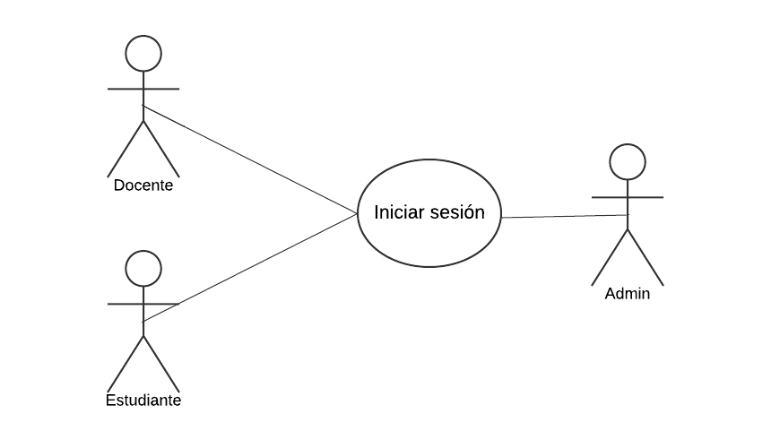

| **ID:** | CU-1 | |
| --- | --- | --- |
| **Nombre** | Iniciar sesion | |
| **Actores** | Docente, Estudiante, Admin | |
| **Objetivo** | Iniciar sesion con credenciales privadas | |
| Urgencia | 5 | |
| Esfuerzo | 5 | |
| **Pre-condiciones** |  | |
| **Flujo Normal** | Usuario | Sistema |
|  | Aparece ventana de ingreso de credenciales, usuario y contraseña |
| Ingresa credenciales |  |
|  | Recibe credenciales |
|  | Verifica credenciales |
|  | Accede al juego |
|  | Muestra el titulo del juego y una serie de opciones (iniciar partida, continuar, cargar partida, opciones y cerrar sesion) |
|  |  |
|  |  |
| **Flujo alternativo 1** |  | Verifica credenciales |
|  | Credenciales incorrectas |
|  | Emite mensaje de error en el usuario |
| **Flujo alternativo 2** |  | Verifica credenciales |
|  | Credencial de usuario correcta, credencial de contraseña incorrecta |
|  | Emite mensaje de error en la contraseña |
| **Post-condiciones** |  |  |
|  |  |
|  |  |
| **Exepciones** |  |  |
|  |  |
|  |  |

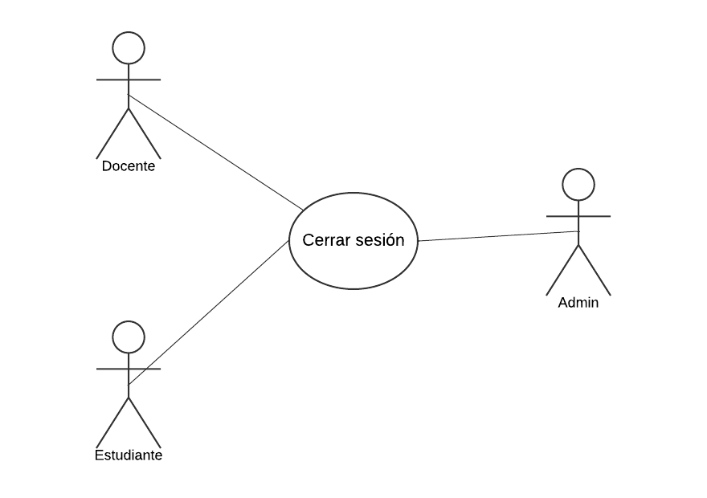

| **ID:** | CU-2 | |
| --- | --- | --- |
| **Nombre** | Cerrar sesion | |
| **Actores** | Docente, Estudiante, Admin | |
| **Objetivo** | Cerrar la sesion actual | |
| Urgencia | 5 | |
| Esfuerzo | 5 | |
| **Pre-condiciones** |  | |
| **Flujo Normal** | Usuario | Sistema |
|  | Muestra el titulo del juego y una serie de opciones (iniciar partida, continuar, cargar partida, opciones y cerrar sesion) |
| Selecciona la opcion de cerrar sesion |  |
|  | Recibe la funcion del boton cerrar sesion |
|  | Retira el acceso al juego |
|  | Retorna al formulario de credenciales |
|  |  |
|  |  |
|  |  |
| **Flujo alternativo 1** |  |  |
|  |  |
|  |  |
| **Flujo alternativo 2** |  |  |
|  |  |
|  |  |
|  |  |  |
| **Post-condiciones** |  |  |
|  |  |
|  |  |
| **Exepciones** |  |  |
|  |  |
|  |  |

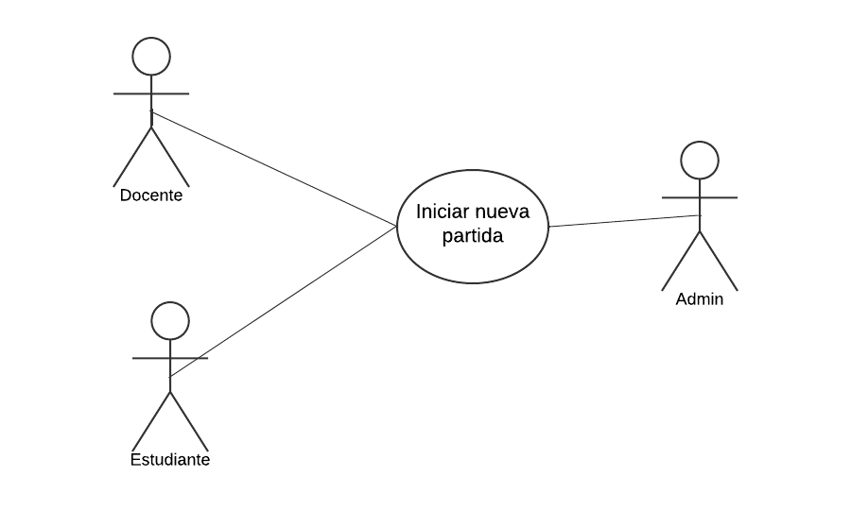

| **ID:** | CU-3 | |
| --- | --- | --- |
| **Nombre** | Iniciar nueva partida | |
| **Actores** | Docente, Estudiante, Admin | |
| **Objetivo** | Ingresar a una nueva partida | |
| Urgencia | 5 | |
| Esfuerzo | 5 | |
| **Pre-condiciones** | - Tener una sesión activa como Estudiante o Profesor. | |
| **Flujo Normal** | Usuario | Sistema |
|  | Muestra el titulo del juego y una serie de opciones (nueva partida, continuar, cargar partida, opciones y cerrar sesion) |
| Selecciona la opción de nueva partida |  |
|  | Recibe la funcion de nueva partida |
|  | Busca el nivel 1 |
|  | Carga nivel 1 |
|  | Muestra el nivel 1 |
|  | Aparece el avatar del usuario |
|  |  |
| **Flujo alternativo 1** |  | Busca el nivel 1 |
|  | no encuentra nivel 1 |
|  | Retorna al menu principal |
|  | Emite mensaje de no encontrar nivel 1 |
| **Flujo alternativo 2** |  |  |
|  |  |
|  |  |
|  |  |
| **Post-condiciones** |  |  |
|  |  |
|  |  |
| **Exepciones** |  |  |
|  |  |
|  |  |

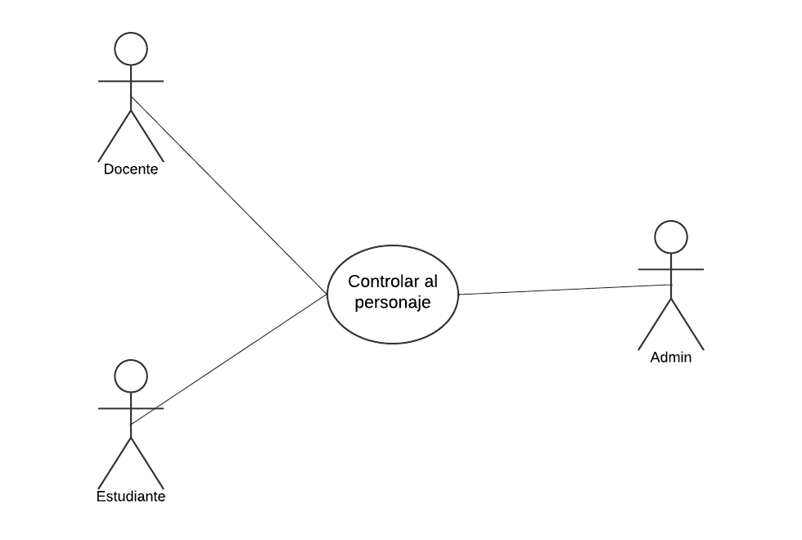

| **ID:** | CU-4 | |
| --- | --- | --- |
| **Nombre** | Controlar personaje | |
| **Actores** | Docente, Estudiante, Admin | |
| **Objetivo** | mover el avatar del usuario atraves de la pantalla | |
| Urgencia | 5 | |
| Esfuerzo | 5 | |
| **Pre-condiciones** | - Tener una sesión activa como Estudiante o Profesor. <br> - Encontrarse en la sección del juego. | |
| **Flujo Normal** | Usuario | Sistema |
| Mantiene presionado la tecla |  |
|  | paso 1: recibe el comando de la tecla |
|  | paso 2: busca la funcion de la tecla |
|  | paso 3: encuentra funcion de la tecla |
|  | paso 4: el avatar reacciona segun la funcion dada |
|  | repite todo el paso 1 2 3 4 |
| Suelta tecla |  |
|  | el avatar deja de hacer la funcion del comando |
| **Flujo alternativo 1** |  | Busca funcion de la tecla |
|  | no encuentra |
|  | no hace nada |
|  |  |
| **Flujo alternativo 2** | Lleva al avatar en direccion del muro y choca |  |
| seguir moviendo a la misma direccion |  |
|  | registra la colision |
|  | no deja el personaje continuar |
|  |  |
|  |  |
|  |  |
|  |  |
| **Post-condiciones** |  |  |
|  |  |
|  |  |
| **Exepciones** |  |  |
|  |  |
|  |  |

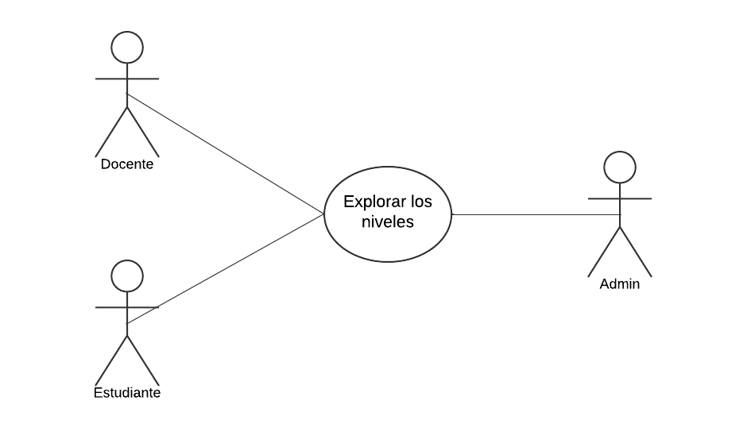

| **ID:** | **CU-5** | |
| --- | --- | --- |
| **Nombre** | Explorar niveles | |
| **Actores** | Docente, Estudiante, Admin | |
| **Objetivo** | Poder cambiar de niveles | |
| Urgencia | 5 | |
| Esfuerzo | 5 | |
| **Pre-condiciones** | -terminar el primer nivel | |
| **Flujo Normal** | Usuario | Sistema |
| El usuario selecciona una tecla |  |
|  | paso 1: recibe el funcion de la tecla |
|  | paso 2: busca la funcion de la tecla |
|  | paso 3: encuentra funcion de la tecla |
|  | paso 4: muestra un menu con niveles |
| usuario selecciona nivel |  |
|  | se retorna al nivel seleccionado |
|  |  |
| **Flujo alternativo 1** |  | Busca funcion de la tecla |
|  | no encuentra |
|  | no hace nada |
|  |  |
| **Flujo alternativo 2** | Selecciona nivel |  |
|  | Verifica si ya paso el nivel anterior |
|  | no deja entrar al nivel |
|  |  |
|  |  |
|  |  |
|  |  |
|  |  |
| **Post-condiciones** |  |  |
|  |  |
|  |  |
| **Exepciones** |  |  |
|  |  |
|  |  |

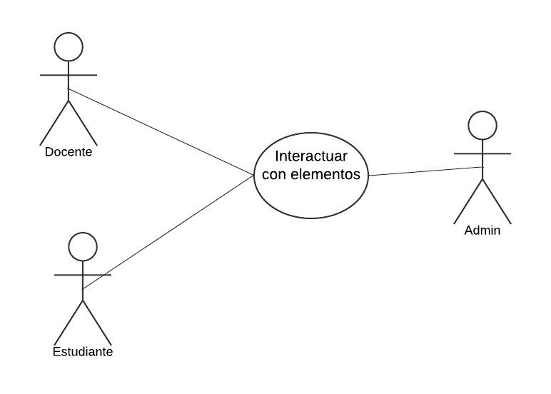

| **ID:** | **CU-6** | |
| --- | --- | --- |
| **Nombre** | **Interactuar con elementos** | |
| **Actores** | Docente, Estudiante, Admin | |
| **Objetivo** | Avatar capaz de interactuar con elementos | |
| Urgencia | 5 | |
| Esfuerzo | 5 | |
| **Pre-condiciones** |  | |
| **Flujo Normal** | Usuario | Sistema |
| El avatar del usuario choca con un elemento del mapa |  |
|  | recibe la interacción entre el usuario y el elemento |
|  | verifica que interacción es |
|  | verifica si el elemento contiene una reaccion para la interaccion |
|  | el elemento reacciona a la interaccion |
|  |  |
|  |  |
|  |  |
| **Flujo alternativo 1** |  | verifica si el elemento contiene una reaccion para la interaccion |
|  | no reconoce la interaccion como valida |
|  | no hace nada |
|  |  |
| **Flujo alternativo 2** |  | verifica si el elemento contiene una reaccion para la interaccion |
|  | existe un obstaculo que impide la reaccion del elemento |
|  | la reaccion no se realiza |
|  |  |
|  |  |
|  |  |
|  |  |
|  |  |
| **Post-condiciones** |  |  |
|  |  |
|  |  |
| **Exepciones** |  |  |
|  |  |
|  |  |

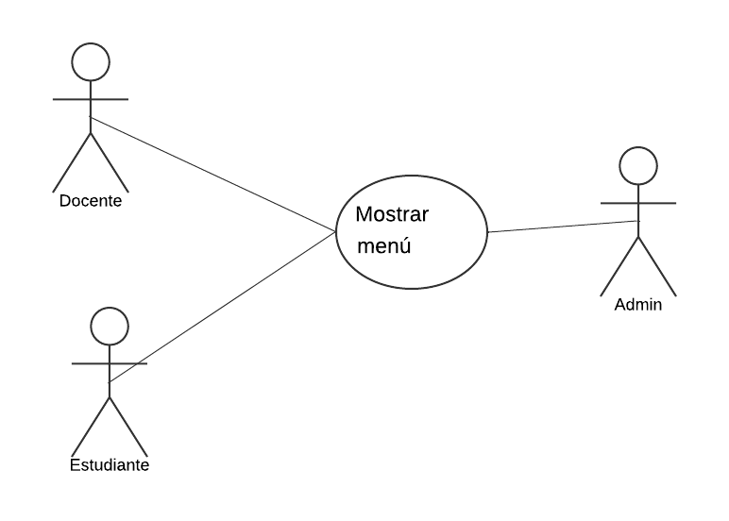

| **ID:** | CU-7 | |
| --- | --- | --- |
| **Nombre** | Mostrar menu | |
| **Actores** | Docente, Estudiante, Admin | |
| **Objetivo** | desplegar un menu al presionar una tecla | |
| Urgencia | 5 | |
| Esfuerzo | 5 | |
| **Pre-condiciones** | - Tener una sesión activa como Estudiante o Profesor. <br> - Encontrarse en la sección del juego. | |
| **Flujo Normal** | Usuario | Sistema |
| presiona la tecla |  |
|  | paso 1: recibe el comando de la tecla |
|  | paso 2: busca la función de la tecla |
|  | paso 3: encuentra funcion de la tecla |
|  | paso 4: se despliega un menu con opciones |
|  |  |
|  |  |
|  |  |
| **Flujo alternativo 1** |  |  |
|  |  |
|  |  |
|  |  |
| **Flujo alternativo 2** |  |  |
|  |  |
|  |  |
|  |  |
|  |  |
|  |  |
|  |  |
|  |  |
| **Post-condiciones** |  |  |
|  |  |
|  |  |
| **Exepciones** |  |  |
|  |  |
|  |  |

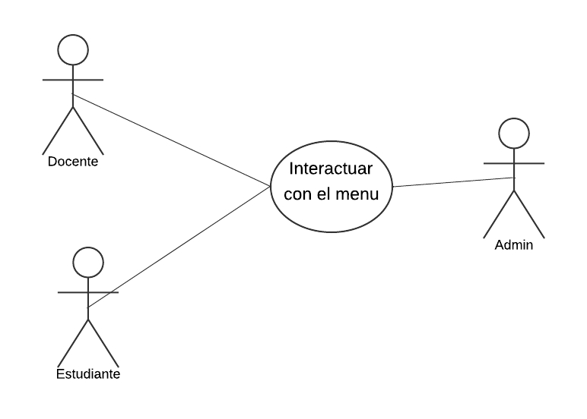

| **ID:** | CU-8 | |
| --- | --- | --- |
| **Nombre** | interactuar con el menu | |
| **Actores** | Docente, Estudiante, Admin | |
| **Objetivo** | moverse y acceder a las funciones del menu | |
| Urgencia | 5 | |
| Esfuerzo | 5 | |
| **Pre-condiciones** | * el menu visible | |
| **Flujo Normal** | Usuario | Sistema |
| presiona la tecla |  |
|  | paso 1: recibe el comando de la tecla |
|  | paso 2: busca la funcion de la tecla |
|  | paso 3: encuentra funcion de la tecla |
|  | paso 4: se mueve o accede a las funciones del menu |
|  |  |
|  |  |
|  |  |
| **Flujo alternativo 1** |  | Busca funcion de la tecla |
|  | no encuentra |
|  | no hace nada |
|  |  |
| **Flujo alternativo 2** |  |  |
|  |  |
|  |  |
|  |  |
|  |  |
|  |  |
|  |  |
|  |  |
| **Post-condiciones** |  |  |
|  |  |
|  |  |
| **Exepciones** |  |  |
|  |  |
|  |  |

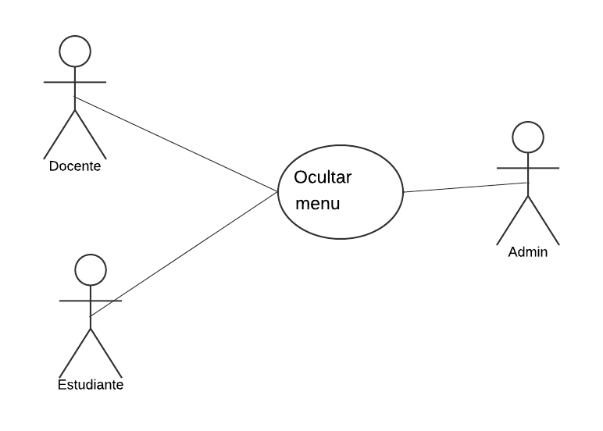

| **ID:** | CU-8 | |
| --- | --- | --- |
| **Nombre** | cerrar el menu | |
| **Actores** | Docente, Estudiante, Admin | |
| **Objetivo** | presionar la opcion de cerrar menu | |
| Urgencia | 5 | |
| Esfuerzo | 5 | |
| **Pre-condiciones** | * el menu visible | |
| **Flujo Normal** | Usuario | Sistema |
| se mueve hasta la opcion de cerrar menu |  |
| presiona tecla | paso 1: recibe el comando de la tecla |
|  | paso 2: busca la funcion de la tecla |
|  | paso 3: encuentra funcion de la tecla |
|  | paso 4: oculta el menu |
|  |  |
|  |  |
|  |  |
| **Flujo alternativo 1** |  | Busca funcion de la tecla |
|  | no encuentra |
|  | no hace nada |
|  |  |
| **Flujo alternativo 2** |  |  |
|  |  |
|  |  |
|  |  |
|  |  |
|  |  |
|  |  |
|  |  |
| **Post-condiciones** |  |  |
|  |  |
|  |  |
| **Exepciones** |  |  |
|  |  |
|  |  |

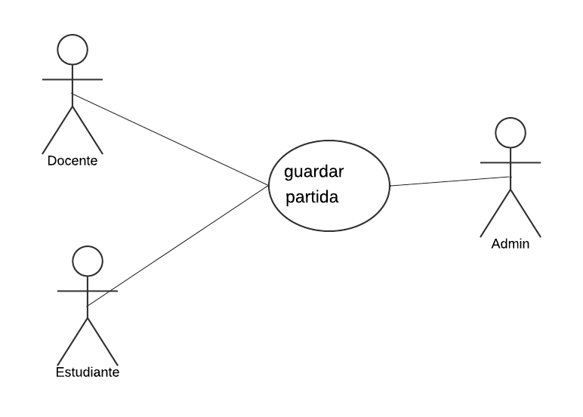

| **ID:** | CU-9 | |
| --- | --- | --- |
| **Nombre** | guardar partida | |
| **Actores** | Docente, Estudiante, Admin | |
| **Objetivo** | se guarda el momento en donde se encuentra el avatar | |
| Urgencia | 5 | |
| Esfuerzo | 5 | |
| **Pre-condiciones** | * el menu visible | |
| **Flujo Normal** | Usuario | Sistema |
| se mueve hasta la opcion de guardar partida |  |
| presiona tecla | paso 1: recibe el comando de la tecla |
|  | paso 2: busca la funcion de la tecla |
|  | paso 3: encuentra funcion de la tecla |
|  | paso 4: escanea los datos del nivel y el progreso del usuario |
|  | paso 5: registra los datos del nivel donde se encuentra y el progreso que lleva |
|  | arroja mensaje guardado con exito |
|  |  |
| **Flujo alternativo 1** |  | paso 4: escanea los datos del nivel y el progreso del usuario |
|  | encuentra los archivos corruptos |
|  | no se guarda |
|  | arroja mensaje de archivos corruptos |
| **Flujo alternativo 2** |  |  |
|  |  |
|  |  |
|  |  |
|  |  |
|  |  |
|  |  |
|  |  |
| **Post-condiciones** |  |  |
|  |  |
|  |  |
| **Exepciones** |  |  |
|  |  |
|  |  |

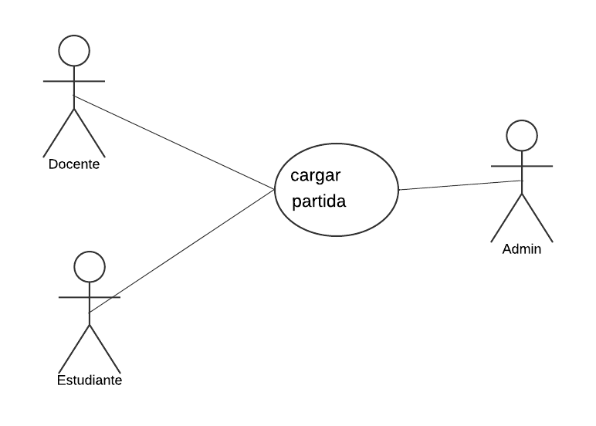

| **ID:** | CU-10 | |
| --- | --- | --- |
| **Nombre** | cargar partida partida | |
| **Actores** | Docente, Estudiante, Admin | |
| **Objetivo** | se carga el momento en donde se encuentra el avatar | |
| Urgencia | 5 | |
| Esfuerzo | 5 | |
| **Pre-condiciones** | * el menu visible | |
| **Flujo Normal** | Usuario | Sistema |
| se mueve hasta la opción de cargar partida |  |
| presiona tecla | paso 1: recibe el comando de la tecla |
|  | paso 2: busca la función de la tecla |
|  | paso 3: encuentra funcion de la tecla |
|  | paso 4: busca los datos y el progreso guardados |
|  | paso 5: carga los datos y el progreso |
| usuario es capaz de continuar | arroja mensaje carga exitosa |
|  |  |
| **Flujo alternativo 1** |  | paso 4: escanea los datos del nivel y el progreso del usuario |
|  | encuentra los archivos corruptos |
|  | no se carga la partida |
|  | arroja mensaje de archivos corruptos |
| **Flujo alternativo 2** |  |  |
|  |  |
|  |  |
|  |  |
|  |  |
|  |  |
|  |  |
|  |  |
| **Post-condiciones** |  |  |
|  |  |
|  |  |
| **Exepciones** |  |  |
|  |  |
|  |  |

**Diagramas de Flujo de Casos de Uso**

**Prioridad de Requisitos**

## Requisitos No Funcionales

**Requisitos de Desempeño**

**Requisitos de Seguridad**

**Requisitos de Usabilidad**

**Requisitos de Escalabilidad**

## Modelado E/R

**Diagrama de Entidad-Relación**

**Diagrama relacional**

**Descripción de Entidades y Relaciones**

**Reglas de Integridad**

## Anexos (si es necesario)

**Diagramas Adicionales**

**Referencias**

# Etapa 2: Persistencia de Datos con Backend

## Introducción

**Propósito de la Etapa**

**Alcance de la Etapa**

**Definiciones y Acrónimos**

## Diseño de la Arquitectura de Backend

**Descripción de la Arquitectura Propuesta**

**Componentes del Backend**

**Diagramas de Arquitectura**

## Elección de la Base de Datos

**Evaluación de Opciones (SQL o NoSQL)**

**Justificación de la Elección**

**Diseño de Esquema de Base de Datos**

## Implementación del Backend

**Elección del Lenguaje de Programación**

**Creación de la Lógica de Negocio**

**Desarrollo de Endpoints y APIs**

**Autenticación y Autorización**

## Conexión a la Base de Datos

**Configuración de la Conexión**

**Desarrollo de Operaciones CRUD**

**Manejo de Transacciones**

## Pruebas del Backend

**Diseño de Casos de Prueba**

**Ejecución de Pruebas Unitarias y de Integración**

**Manejo de Errores y Excepciones**

## Etapa 3: Consumo de Datos y Desarrollo Frontend Introducción

**Propósito de la Etapa**

**Alcance de la Etapa**

**Definiciones y Acrónimos**

## Creación de la Interfaz de Usuario (UI)

**Diseño de la Interfaz de Usuario (UI) con HTML y CSS**

**Consideraciones de Usabilidad**

**Maquetación Responsiva**

## Programación Frontend con JavaScript (JS)

**Desarrollo de la Lógica del Frontend**

**Manejo de Eventos y Comportamientos Dinámicos**

**Uso de Bibliotecas y Frameworks (si aplicable)**

## Consumo de Datos desde el Backend

**Configuración de Conexiones al Backend**

**Obtención y Presentación de Datos**

**Actualización en Tiempo Real (si aplicable)**

## Interacción Usuario-Interfaz

**Manejo de Formularios y Validación de Datos**

**Implementación de Funcionalidades Interactivas**

**Mejoras en la Experiencia del Usuario**

## Pruebas y Depuración del Frontend

**Diseño de Casos de Prueba de Frontend**

**Pruebas de Usabilidad**

**Depuración de Errores y Optimización del Código**

## Implementación de la Lógica de Negocio en el Frontend

**Migración de la Lógica de Negocio desde el Backend (si necesario)**

**Validación de Datos y Reglas de Negocio en el Frontend**

## Integración con el Backend

**Verificación de la Comunicación Efectiva con el Backend**

**Pruebas de Integración Frontend-Backend**